Zadanie 1
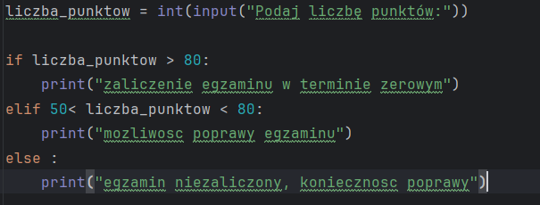
Funkcja input pozwoliła wpisać wynik egzaminu do konsoli. Użyłem instrukcji warunkowych if, elif i else, aby rozróżnić trzy przypadki: zaliczenie w terminie 0, możliwość poprawy lub konieczność poprawy egzaminu.
Program działa poprawnie i zwraca komunikat adekwatny do podanej liczby punktów.

Zadanie 2
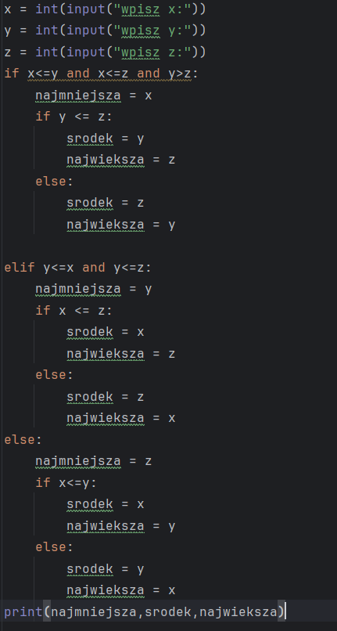
W tym zadaniu znów wykorzystałem instrukcje if–elif–else w celu sprawdzenia wszystkich możliwych kombinacji relacji między liczbami.
Program poprawnie ustala kolejność liczb i wyświetla wynik.

Zadanie 3
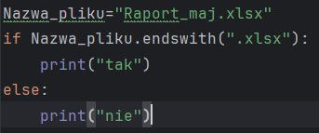
Wykorzystałem metodę endswith(), która zwraca wartość logiczną w zależności od tego, czy ciąg znaków ma wskazany sufiks oraz instrukcje warunkowe.
Program poprawnie identyfikuje rozszerzenie pliku i wypisuje odpowiedni komunikat.

Zadanie 4
- Bonus wybierany (tylko jeden – 5 lub 10 punktów)
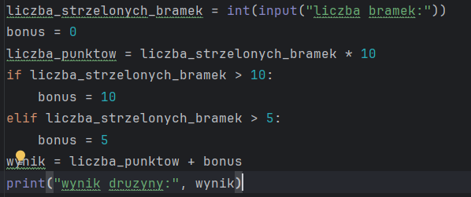
Znów wykorzystałem instrukcje warunkowe, aby obliczyć wartość zmiennej liczba_punktów na podstawie mnożenia liczby strzelonych bramek i dodania bonusu.

b) Bonus sumowany (5 + 10 punktów)
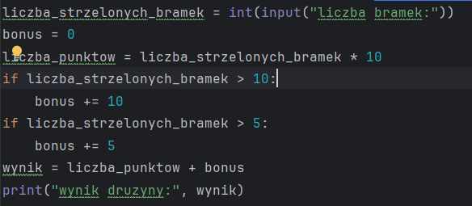
Jeśli drużyna przekroczyła 5 i 10 bramek, oba bonusy się sumowały.
Program w obu wersjach prawidłowo oblicza wynik drużyny.

Zadanie 5
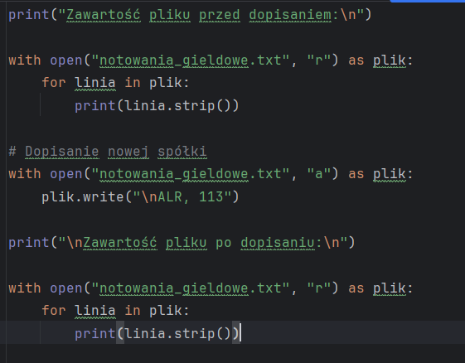

a) Odczyt pliku linia po linii
Program otwiera plik w trybie odczytu i wyświetla każdą linię w konsoli.
b) Dopisanie nowej linii i ponowny odczyt
Do pliku dopisałem nowy wpis: ALR, 113, a następnie ponownie otworzyłem konsolę, aby potwierdzić poprawność operacji.

Zadanie 6
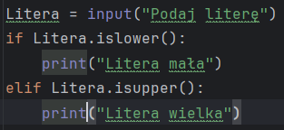
Dzięki funkcji input wpisuję w konsoli znak i sprawdzam, czy jest to litera wielka czy mała. Zastosowałem metody isupper() oraz islower(). Program poprawnie rozróżnia wielkość znaku.

Zadanie 7
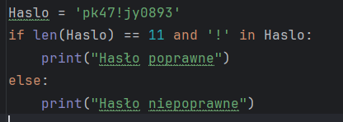
Podane hasło należało zweryfikować pod kątem dwóch warunków:
- długości równej 11 znaków,
- obecności znaku specjalnego '!'.
Program sprawdza oba warunki i wypisuje odpowiedni komunikat. Wynik dla podanego hasła jest poprawny.

Zadanie 8
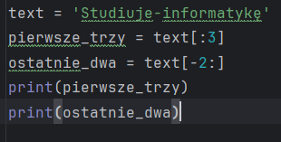
W zadaniu należało wyciąć pierwsze 3 [:3] i ostatnie 2 [-2:] znaki ze zmiennej text o nazwie 'Studiuje-informatykę".

